Использование искусственного интеллекта в работе учителя-логопеда
Учитель-логопед Бикина Н. В. (bnvbvi@yandex.ru)
Частное дошкольное образовательное учреждение «РЖД детский сад №6»,
г. Москва, п. Киевский

Аннотация: В статье представлен опыт работы учителя-логопеда с использованием возможностей искусственного интеллекта.

Современные технологии активно проникают в сферу образования, и логопедия не остаётся в стороне. Искусственный интеллект (ИИ) открывает новые возможности для работы учителя-логопеда с детьми дошкольного возраста и намного облегчает работу.
Внедрение ИИ помогает сделать занятия более персонализированными, интерактивными и эффективными. Правильно подобранные развивающие игры и задания вызывают у детей интерес, что способствует формированию познавательной мотивации, произвольных памяти и внимания.
В своей работе я использую:
1. «Дипсик» (DeepSeek) - языковая нейросеть в виде чат-бота, разработанная одноимённой китайской компанией.
С помощью этой нейросети можно генерировать тексты, что в свою очередь помогает:
- написать рассказы, стихи, комиксы для детей;
- придумывать сказочные сюжеты для занятий;
- придумывать сценарии досугов и развлечений;
- подбирать лексический материал на определенную тему;
- подбирать лексический материал для автоматизации и дифференциации звуков.
Также нейросеть подсказывает, какие игры можно использовать с предложенным ею лексическим материалом.
Например, на мой запрос: «Составить для дошкольника небольшой рассказ для автоматизации звука [Ш] с героями кошка и мышка» чат-бот даёт ответ:
«“Как Кошка и Мышка искали шишку”.
Жила-была пушистая Кошка Машка. Любила она спать в тишине, но однажды услышала странный [ш-ш-ш] в шкафу.
- Кто там шумит? - насторожилась Машка.
Из шкафа выскочила Мышка Шуша и зашептала:
- Это я! Ищу шишку для Петушка. Я надела свои штанишки, шапку и шубку, чтобы идти к нему в гости, а шишка шлёпнулась из моего мешка, ударилась о швейную машинку, затем штангу, шлёпки и ушмыгнула от меня.
Машка решила помочь Мышке Шуше найти шишку. Вместе они шли, шевелили предметы, шумели. Вдруг - ш-ш-ш! - шишка выкатилась из-за штор.
- Ура! - зашипела Шуша. - Спасибо, Маша!
А Кошка Машка только улыбнулась и подумала: «Какой весёлый шум!»
К рассказу можно добавить игру: ребёнок должен хлопнуть, когда услышит звук [Ш] в словах».
2. «Шедеврум» - проект, сервис и приложение компании «Яндекс», которое генерирует изображения, тексты и видео по текстовому описанию с помощью нейросетей YandexART и YandexGPT.
Некоторые возможности нейросети:
- генерация изображений.
- генерация видео.
- обработка изображений. Есть инструмент «Фильтрум», который позволяет генерировать изображения в определённом стиле или обрабатывать их на основе загруженной картинки или фото.
Например, создавая игру по лексической теме «Посуда», мне необходимо было подобрать картинки металлического чайника и Федоры из произведения К.И. Чуковского «Федорино горе». Отправив запрос «Картинка для детей на белом фоне, чайник металлический для кипячения воды, зеленого цвета с деревянной ручкой», через 20 секунд я получила на выбор два изображения (рис. 1).
Подробно описав героиню Федору, неросеть сгенерировала изображение (рис. 2)
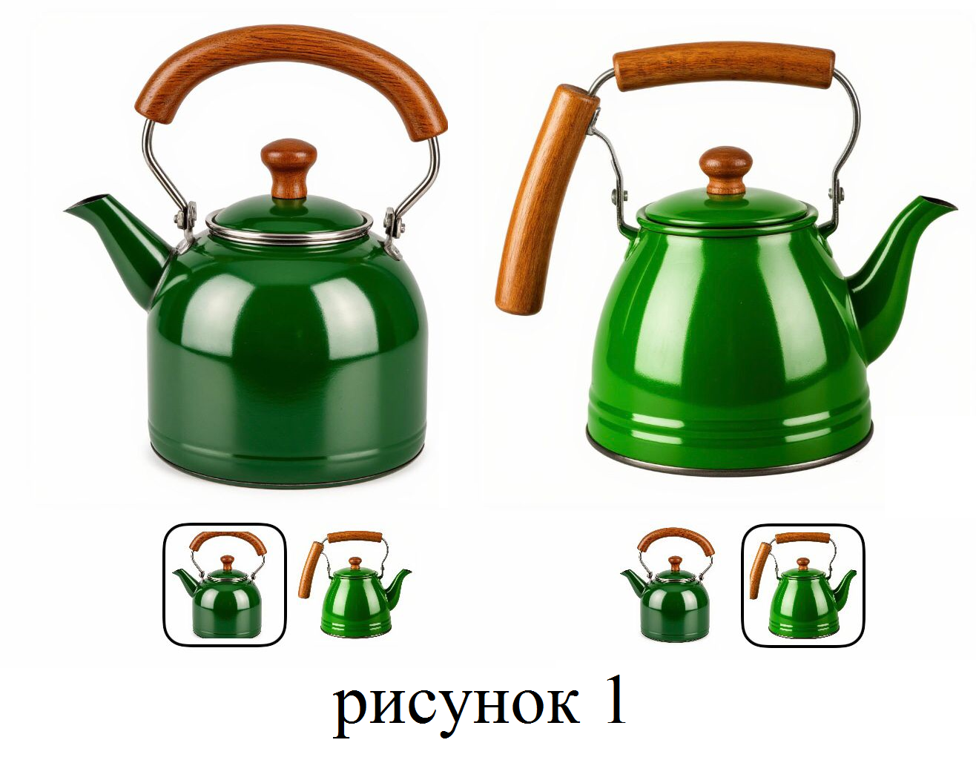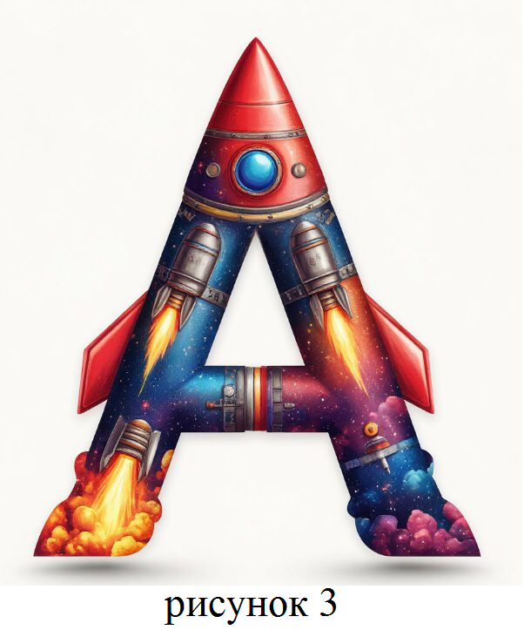

Таким образом, ИИ помогает сгенерировать изображения, которые необходимы под конкретные цели и задачи, например, игра «На что похожа буква?» (рис.3), не нарушает авторские права и экономит время на поисках нужного материала.
Грамотно сочетать традиционные методы с цифровыми технологиями, помогает современному педагогу добиться наилучших результатов в своей работе. Искусственный интеллект - это мощный инструмент в руках учителя-логопеда, который помогает сделать коррекционную работу более эффективной и современной, интересной и персонализированной.

